IZRADITE SNJEGOVIĆA
ZADATAK:

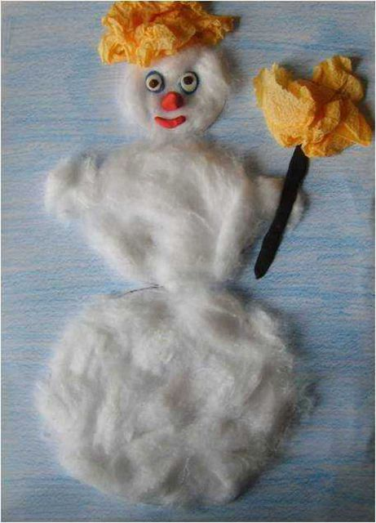
ZAJEDNO S MAMOM IZRADI SNJEGOVIĆA OD VATE.

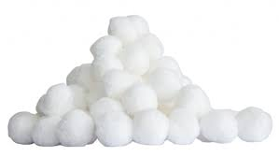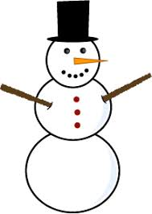
NATRGAJ VATU NA KOMADIĆE I ZALIJEPI JE U CRTEŽ SNJEGOVIĆA U PRILOGU.

- ZADACI UČENIKA: TRGATI VATU NA KOMADIĆE DOK MAMA LIJEPI, PA SE ZAMIJENITI.

PRISJETIMO SE ŠTO OBLAČIMO KAD JE ZIMA…

1. ZADATAK:

- IZREŽI, DODAJ, IMENUJ TRAŽENE SLIKE:

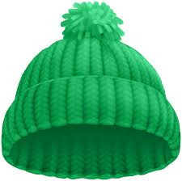
KAPA
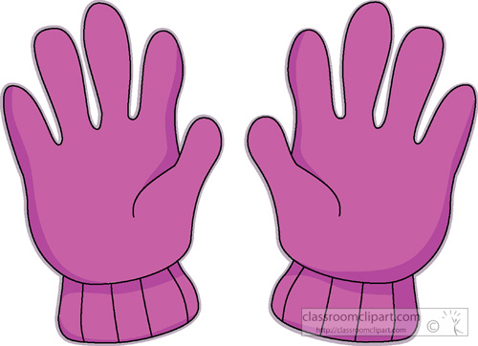
RUKAVICE

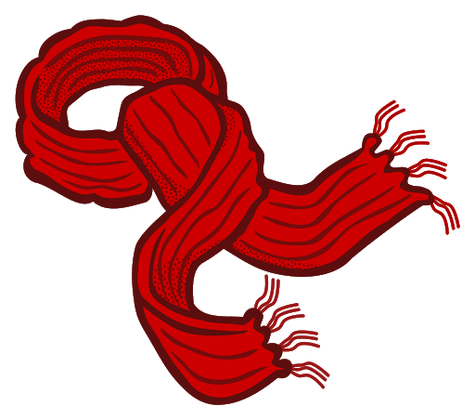
ŠAL
2. ZADATAK:

- BOJICAMA PO ŽELJI OBOJI ZADANI LIK:

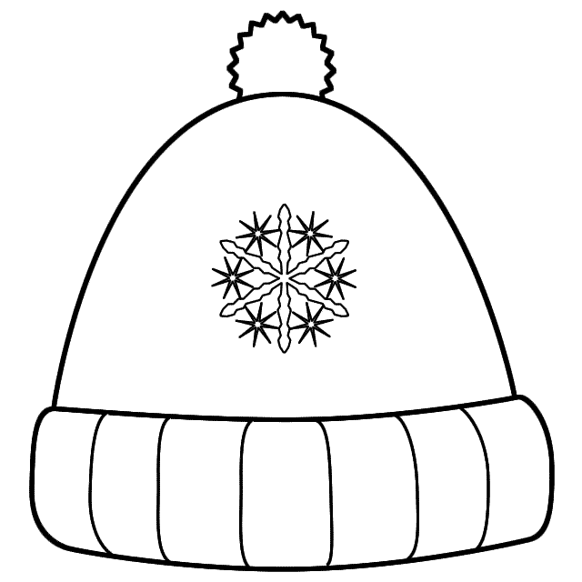

2. ZADATAK:

- BOJICAMA PO ŽELJI OBOJI ZADANI LIK:

